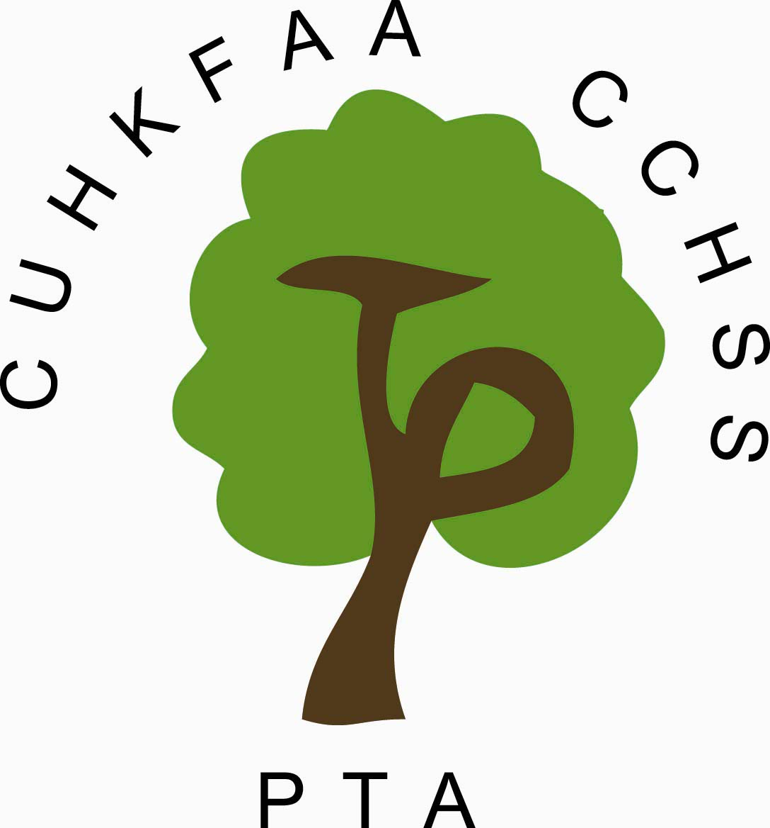
香港中文大學校友會聯會陳震夏中學
家長教師會
2018-19年度 通告(十)

各位親愛的家長︰

你們好！感謝各位家長出席十月十二日(星期五)晚上舉行的第十屆家長教師會周年大會，當晚出席之家長會員及老師共105位，主席吳嘉碧女士和校方委任財政蔣敏華老師在會上匯報了2017-2018年度的會務報告及財政報告(詳情請見附件)，讓各位家長更了解本會運作。

隨着新學年的開始，一連串的會務及活動亦陸續推出，希望大家能踴躍參加。而即將舉行的會務及活動詳情，臚列如下，敬希垂覽。

祝
生活愉快！
第十屆家長教師會主席
吳嘉碧女士
二零一八年十月二十二日

- 午膳監察小組

本會一直關注學生午膳供應商及小食部事宜，監察內容包括：學生自攜飯盒是否符合規格，午膳供應商派飯情況，飯盒溫度、味道及質素是否適中，小食部食物種類等等…。過往本會並不會通知供應商及小食部的情況下，約兩個月的中午12:15-1:30進行一次突擊檢查，每次亦會邀請家長義工參與，由今年度開始除邀請家長義工，特設立午膳監察小組，讓更多家長參與及提供不同意見，現誠邀家長參與小組，共同為學生健康出發，謝謝大家！

- 【能量加油站】之伴讀送暖行動(一)

過往深受學生歡迎，反應非常熱烈的「能量加油站」之伴讀送暖行動(一)，已於2018/10/22-24舉行；活動中本會送上窩心糖水及美味小吃，為留校溫習學生送上一份心意與支持，希望他們努力温習，爭取更好成績。
第二次送暖行動將於2019年1 月份舉行（詳情請留意本會通告），誠邀各位家長出席為學生打打氣，歡迎家長以不同形式支持及鼓勵學生，如有查詢請致電本會熱線6980 1960。

- 勵行會環保回收活動

本會與學校德育及公民教育組，邀請勵行會在校放置環保回收籠，現誠邀家長捐出以下物品：舊衣物、玩具、書籍、小型家品等等…,請家長全力支持，共同為環保出一分力，謝謝大家！活動詳情如下：

勵行會環保回收活動
開放日期： | 2018年11月14-21日（放置一星期） | 放置地點： | 本校地下校務處側門內
開放時間： | 中午12:45 －下午1:30(午膳時間) 及 下午4:15 – 下午5:15(放學後)  ＊16/11/2018(五)當天是上學期家長日開放時間為下午 1:00 －下午 5:00

- 舊校服回收及免費派發

同樣深受家長歡迎的「舊校服派發」活動，將於2018/11/16上學期家長日當天舉行首次活動，本會在此感謝各位家長支持環保。並在此邀請家長擔任當天義工，詳情如下：

舊校服回收
回收地點 : | 學校地下電梯側門外出校服回收箱
回收時間︰ | 學生上課時間
回收條件︰ | 1.本校夏季及冬季之男、女生校服均可。  2.校服必須完整無缺，請先行清潔校服，並檢查鈕扣及拉鍊完整程度。
舊校服免費派發
派發日期︰ | 2018年11月16日（上學期家長日星期五）
派發時間︰ | 下午 1：00 － 下午 5：30
派發地點︰ | 本校地下副禮堂（雨天操場）
＊注意事項＊
-領取舊校服先到先得，請家長及學生請自備環保袋。
-如家長未能抽空來校領取，可著子女於領取舊校服當日領取。
-請遵照義工家長的指示，有秩序地領取。
-為了公平分配，每位家長或學生只限領取舊校服每款最多領取2件。
-請於領取舊校服時檢查清楚，舊校服領取後不得更換。

- 優惠店舖名單及優惠證之派發

本會特意為家長找尋附近商戶提供優惠，商戶名單已上傳本會網頁www.cch.edu.hk/pta。而優惠証只派發給新生家長，如舊家長需要補領優惠証或有其他疑問，請致本會熱線6980 1960。

回條
(煩請於2018年11月7日前交回班主任)
敬覆者：本人已知悉上列有關家長教師會通告（十）之事宜，並就有關事項回覆如下：

午膳監察小組-----本人 □ 有意參與
□ 無暇參與

舊校服回收及免費派發-----本人將 □ 會擔任當天義工。
□ 不會擔任義工。

學生姓名： 班別 ： 學號： ( )
家長姓名： 家長簽署：
手提電話： 住宅電話：
聯絡方式：□whatsapp □電話

- 填表前，如有任何疑問，可致電本會熱線6980 1960查詢。
- 填妥後，請連通告回條，一併交回給班主任。

香港中文大學校友會聯會陳震夏中學家長教師會
2018年周年會員大會 - 全年會務報告 (2017/9–2018/9)
2017-2018年家教會活動不論在家長教育、義工服務以及家長和學生福利等，都十分豐富、精彩。以下是過去一年重點事項的滙報，各項會務及活動已詳細列明於隨報告一同附上的全年工作列表內。
家長教育
- 家長講座：「賽馬會鼓掌‧創理程計劃」-【因材施教】
在2018/3/3舉辦的【因材施教】講座，由「賽馬會鼓掌‧創理程計劃」合辦，有13位家長到場參與。講師在分享同時亦跟家長有互動形式進行講座，是讓家長認識青少年在不同階段的發展需要及如何造就賦能的環境讓青少年發展所長。家長參與十分踴躍，在家長分享環節更是當日的高潮，家長們熱切的氣氛，期望在講師的經驗分享下，得知切合青少年的發展所需。
- 家長工作坊 : CARRIE工作坊【如何正面管教子女】
在2018/1/12舉辦，由著名家長教育講師CARRIE SHIU到校為家長講解及分享，共12位家長積極參與活動中的環節
家長義工活動
上、下學期各舉辦了一次義工聚餐。分別在2017/12/21日，另一次在2018年6月16日舉行。義工們聚首一堂，我們用有限的資源，造出豐富的美食，除分享美食外，大家用輕鬆的心情，交流心得、分享經驗，不亦樂乎。周厚峰校長、
余逸賚副校長、蔣敏華老師、黎漢華老師、黃小蕙老師及劉怡玲老師都在席上支持，與家長們分享人生經驗，大家都渡過了愉快的時光。
學生參與活動
- 『學生家長齊敬師』
在2018/3/26-27，共有10位家長義工製作了合共90張別出心裁的心意卡送給老師們。另外，本會在2018/5/24早會上，贈送一部空氣淨化機給老師，希望老師們感受到家長送上的心意。
- 『父母親節DIY心意卡製作』
在2018/4/23，共有10位家長義工為學生預備了合共120份的心意卡材料，在2018/5/10-11午膳及放學時段，由家長義工教導學生親手完成心意卡，學生隨即寫下對父母親的心底話，學生自行帶心意卡回家送給父母以表敬意。另外今年度亦跟校方合作在週會，播放由家長自拍的影片，影片內容講述父母對子女的支持及鼓勵，在此致謝六忠班同學家長喻梅女士及四誠班同學家長梁園鑫女士。
慈善公益 本會一向積極參與社會公益慈善事務，目的是讓我們的子女更關注社會上或身邊有需要的人士。今年的公益慈善活動有：
1)『小扁擔』之助學義賣籌款
在2017/12/2，中一學習展示日中，本會家長義工除了協助『小扁擔』工作人員義賣籌款活動外，亦即場製作懷舊小食進行義賣。是次活動本會共籌得善款$1,682.3。當天協助的家長義工9位及2位本校畢業生。
2) 『萬糉同心為公益2016』
今年再度得到家長及學生的支持，訂購健康糉的反應非常熱烈！於2018/6/4-6舉行的包糉活動，參加的家長義工共有14人及2位畢業生家長抽空回來教導，共包裹了300隻健康糉，共籌得善款$3,530。
全年經本會籌得的善款有$5,212.3，多謝家長們的鼎力支持，熱心公益，才有此佳績。
與學校的合作
- 期刊《家訊》的編印
今年度本會《家訊》主題，兩期為「伴我同行之最想和子女做的事情」和「家長夢飛行之家長的夢想」而作篇幅，並邀請了林曉鋒校監、譚天樂校董、周厚峰校長，余逸賚副校長、張美美助理校長、何泳嫦女士家長教師會顧問、吳嘉碧女士家長教師會主席、梁園鑫女士家長教師會副主席、蔣敏華老師、黎漢華老師、賀峰老師、鄭大龍老師、一忠班黃芷晴家長余施玲女士、四智班萬展豪家長鄺靜兒女士、四智班歐陽鳳然家長謝玉蘭女士、一誠班張樂彤家長溫小紅女士、五忠班陸渙淳家長喻梅女士及三勇班洪翱、三忠班洪翔、五誠班洪逸家長馬艷群女士撰寫。
- 『與校方茶敍』
已連續第八年舉辦的『與校方茶敍』，為家長提供了不可多得的機會，可以與校方直接溝通和對話。今年度共舉辦了三次茶敍，分別在2017年12月12日【與校長茶敍】之「初中學習生活」，家長出席人數共有23位。第二次在2018年5月19日【與校監茶敍】之「如何輕鬆學習」，家長出席人數共有16位，第三次在2018年6月16日【初中家長與校長重聚日】，家長出席人數共有12位及學生3位。
2018-2019年度並會繼續舉辦，並會邀請不同校方代表出席，為家長解答更多有關學生及學習上的問題。
學生及家長福利
1)『能量加油站之伴讀送暖行動』
秉承傳統，支持留校夜讀的中六同學。本會在今年2017/10/26及2018/11/8及11及15共4天，共6位家長義工支持及幫忙，製作窩心糖水及預備小食為學生打氣，表示家長的鼓勵和心意。此活動得到同學熱烈歡迎。
2) 親子大旅行
今年親子大旅舉辦日期是2018年3月25日(星期日)，主題為尋找『香港足跡親子燒烤一天遊』，共108位家長和學生參與當中包括周厚峰校長、余逸賚副校長、蔣敏華老師、黎漢華老師及全級中一級班主任出席，是次旅行家長和校方能夠近距離暢談，大家都在炎熱的天氣下歡度了愉快的一天。
3) 第十屆盆菜宴
16/06/2018(六) 舉辦『家長教師會十週年盆菜宴暨家長義工感謝日』，以感謝家長委員、校方委員及家長義工對本會無私的奉獻，當天亦會頒發義工感謝狀給予家長義工。是次共有60人出席，當中包括周厚峰校長、余逸賚副校長、蔣敏華老師、黎漢華老師及劉怡玲老師，並邀請了潘國山議員出席，濃厚的氣氛滿佈整個雨天禮堂，高潮莫過於是抽獎環節，感謝第十屆委員協助，及各方出席人士，令活動完滿舉辦。
4) 舊校服回收及免費派發
學校一向對環保非常重視，為此本會特別設置了一個有蓋的全不鏽鋼環保箱回收舊校服，長期擺放於地下升降機右方玻璃門後，方便家長全天候投放舊校服。回收得來的舊校服，將會一年兩次，在首個『家長日』及『中一新生註冊日』免費派發給有需要的家長，在次派發舊校服活動共有12位家長義工出席協助派發。
秉承家校合作的理念，本會邀請了學校制服團隊隊員一起整理收回的舊校服。
5) 午膳監察
本年度午膳監察共進行了5次，分別在2017年07/11及19/12，2018年23/01、20/03及11/05，每次會邀請不同家長 進行突擊試食午膳供應商提供的飯盒，溫度及味道是否適中，及小食部供應的蒸櫃，熱度是否能夠翻熱帶飯盒學生的飯盒，另亦會監察學生有否帶不合規格的飯盒。本會來年會繼續進行午謄監察確保學生能享用健康的午膳
來年展望
過去的一年可以用多姿多采來形容，大家可以參閱隨報告一同附上的全年工作列表。每一個活動的背後，都有賴一群熱心的家長義工，她們無私的付出和奉獻，才可以完成這麼多的活動及工作。感謝她們的支持、參與和付出，本會會繼續努力和積極推動會務；並集合不同家長的才能和資源，創造更多不同類型的活動。希望藉着這些多元化的活動，可以吸引一些不大活躍的家長們，給他們一些實在的服務或活動。

第十屆常務委員會主席
吳嘉碧謹啟
二零一八年十月十二日

